**Лабораторная работа №1**

**РАБОТА С КЛАССАМИ**

**Цель работы:**

Научиться работать с классами.

**Задание:**

1. Создать класс объект кошки Cat, который будет принимать два аргумента, три метода по примеру выше и создать 2-3 экземпляра класса.

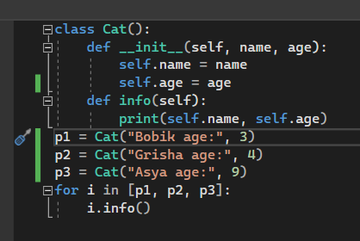

Рисунок 1 – создание класса Cat

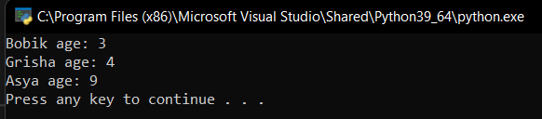

Рисунок 2 – результат программы

2. Решить задачу определения високосный год или нет с применением класса.

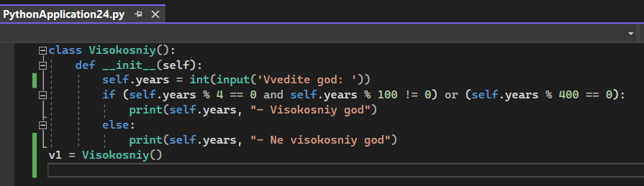

Рисунок 3 – задача с високосным годом

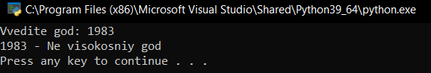

Рисунок 4 – результат программы

Задание по варианту (9 вариант):

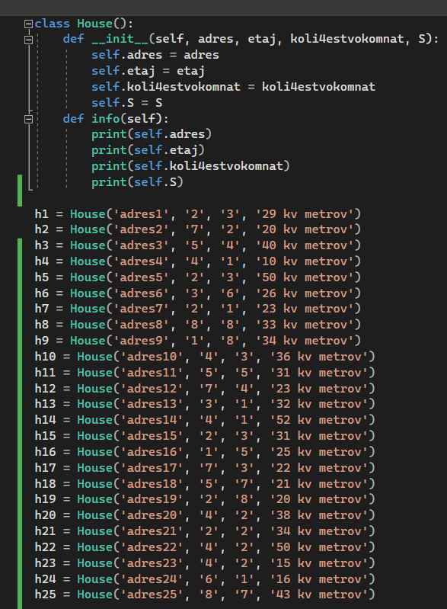

Рисунок 1 – листинг кода

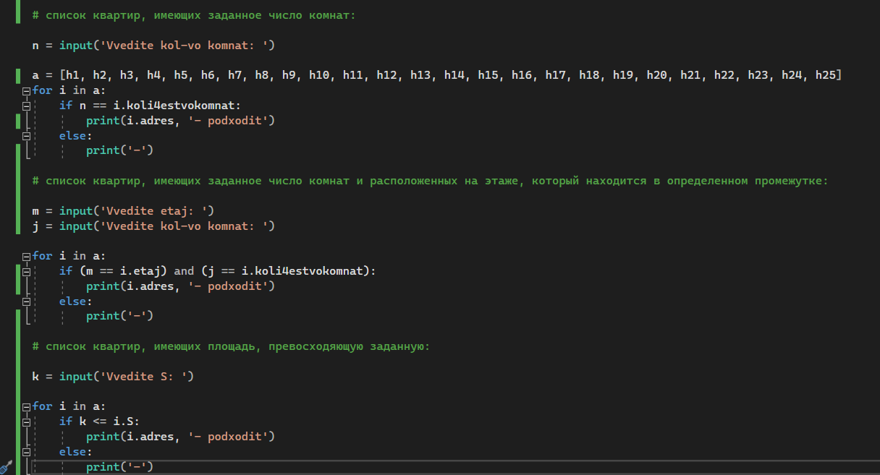

Рисунок 2 – листинг кода

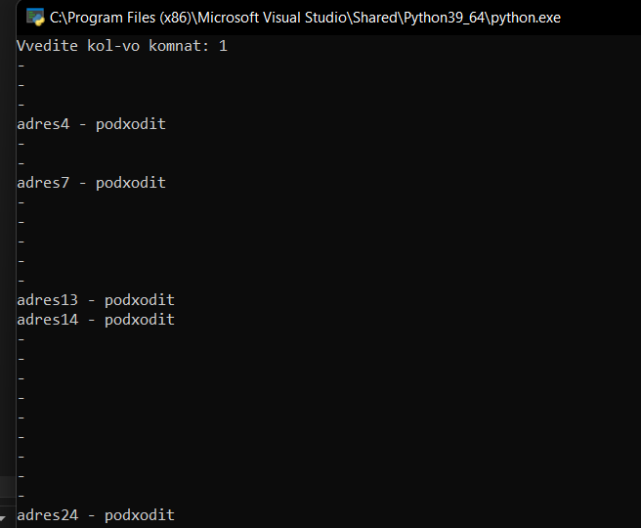

Рисунок 3 – результат программы

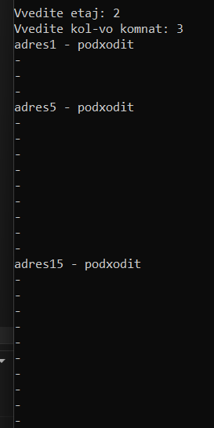

Рисунок 4 – результат программы

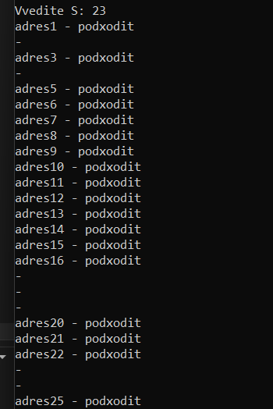

Рисунок 5 – результат программы

**Контрольные вопросы:**

**1. Что представляет собой класс?**

В объектно-ориентированном программировании, представляет собой шаблон для создания объектов, обеспечивающий начальные значения состояний: инициализация полей-переменных и реализация поведения функций или методов.

**2. Как создаются новые классы?**

Классы создаются с помощью инструкции class, за которой следует произвольное имя класса, после которого ставится двоеточие, далее с новой строки и с отступом реализуется тело класса.

**Вывод:**

В ходе лабораторной работы я научился работать с классами.